Componentes  - Allana Cutrim;  - Elane Santana;  - Fabíola Queiroz;  Instituto Federal do Maranhão – IFMA  Departamento Acadêmico de Química – DAQ  Disciplina: Química Ambiental  Professor: Gilmar  - Giuliana Ferreira;  - Hellen Melo;  - Jéssika Costa. |   Nome da empresa |  | Uso consciente da água  - Como o aumento do índice pluviométrico em São Luís pode ser utilizado  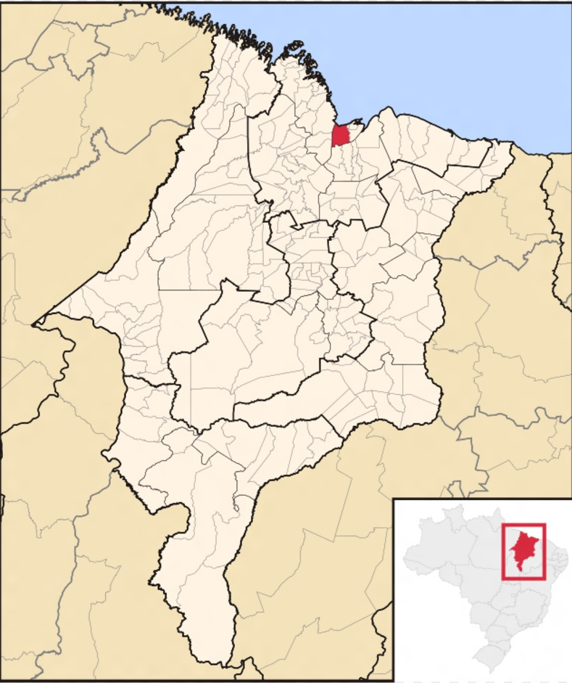  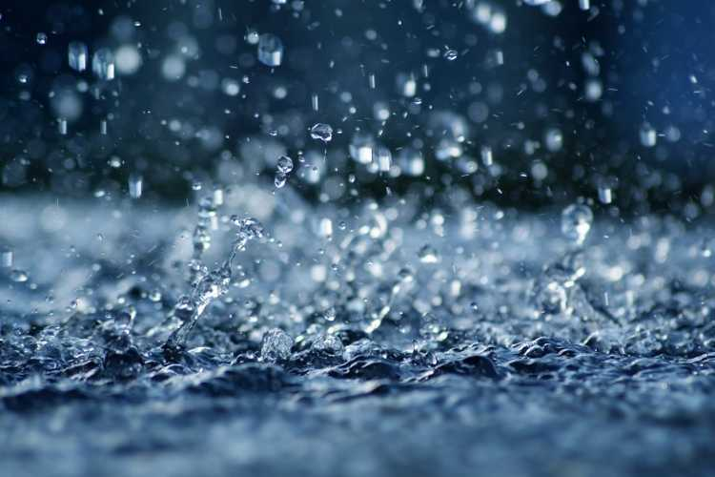

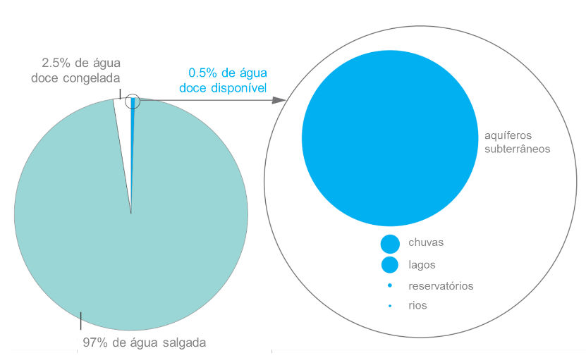  Problemática  Estimativas revelam que a escassez de água afetará cerca de dois terços da população mundial em 2050, de acordo com um relatório da ONU. Algumas medidas devem ser tomadas com a finalidade de amenizar o gasto individual de água e uma delas consistem em aproveitar a água da chuva e armazena-la em cisternas.  Água da chuva  Por ser proveniente da chuva, a água obtida não é considerada potável por conter partículas de poeira e fuligem, até sulfato, amônia e nitrato. Com um tratamento adequado, esta água pode ser considerada boa para o | consumo, mas ainda assim, é possível utilizá-la para outros afins.  Situação Hídrica de São Luís  Atualmente a situação hídrica de São Luís dificulta o abastecimento de água na cidade. O estado está inserido em uma região com escassez quantitativa de água. Além disso, ele também se encontra com escassez qualitativa pois as principais fontes de água encontram-se poluídas, tendo os seus dois principais rios comprometidos (Rio Anil e Bacanga).  Índice Pluviométrico em São Luís  De acordo com um levantamento realizado pelo Núcleo Geoambiental da Universidade Estadual do Maranhão – UEMA, São Luís é a quinta capital do país com maior registro pluviométrico. Segundo a pesquisa, São Luís registra anualmente 2.199,9 milímetros de chuva. | Como essa água pode ser utilizada?  Com o armazenamento adequado, a água da chuva pode ser utilizada. Os processos de filtragem adotados para o tratamento vão depender muito do estado inicial da água. Alguns recursos usados incluem filtros, filtração pressurizada, decantação, carvão ativado e areia.  Além disso, a água da chuva pode ser utilizada para:  - Banheiros: vasos sanitários e mictório;  - Área de Serviço: máquina de lavar roupas;  - Limpeza: lavagem de pisos, fachadas, carros;  - Agronomia: irrigação de plantas e jardins;  - Piscinas: complementação da d'água até 1/3 do seu volume total;  - Industrial: resfriamento de máquinas e torres de ar condicionado;  - Incêndio: reserva e outros assemelhados;  - Arquitetura: espelhos d' água e fontes.

